
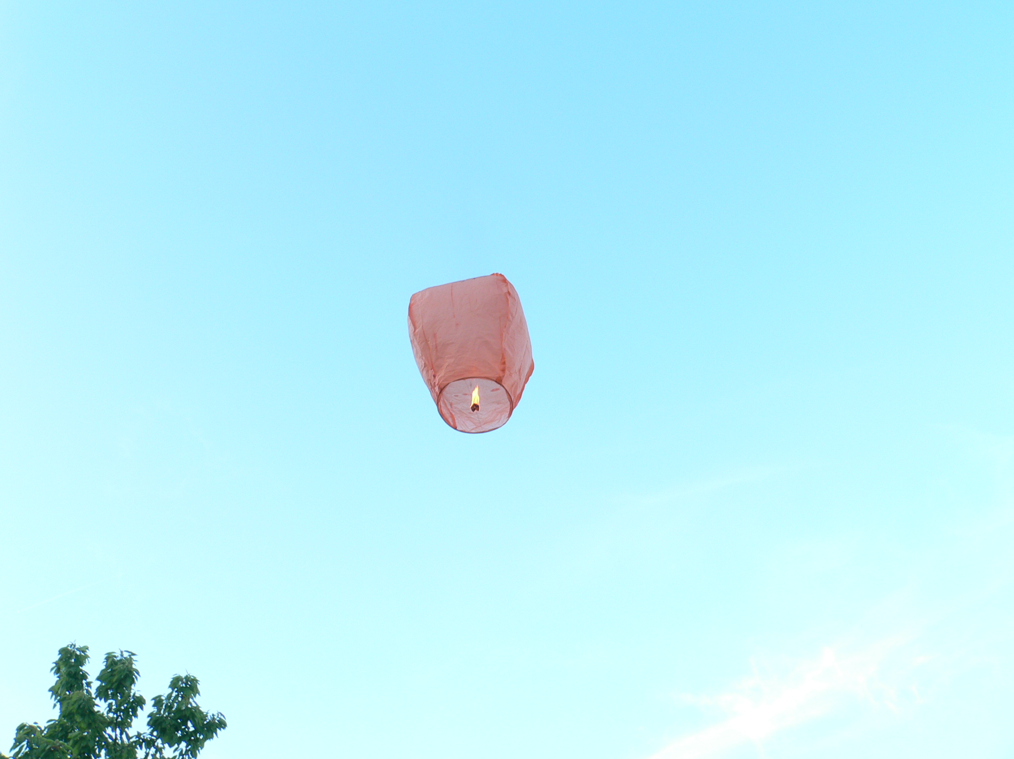
EU I/2 ČJ 6
Mgr. Linda Klimentová
ZŠ Zákupy
Název: Těšíme se na Velikonoce
Cíl: Na základě motivačního civčení si zopakovat, dle čeho poznáme počet vět.
Čas: 10 minut – 15 minut
Pomůcky: při práci na interaktivní tabuli –pero
Popis aktivity: Žáci mají za úkol podtrhnout ve větách přísudky a určit počet vět. Na konci cvičení mají za úkol poznat autora obrázků a popsat je.

Těšíme se na Velikonoce
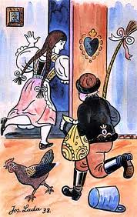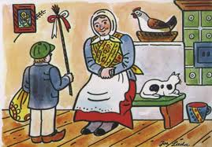
Zdroj: google.cz
Podtrhni ve větách přísudky a urči počet vět.
Začíná jaro.
Přichází po dlouhé a únavné zimě.
Všichni se těší na velikonoční svátky a radují se z jara.
Konečně máme hezké počasí, svítí sluníčko, ptáčci štěbetají a dny se prodlužují.
Také začínají kvést sněženky, bledule a objevují se i krokusy.
Když se vrátíme domů, nemusíme celé odpoledne prosedět doma, ale můžeme běhat venku.
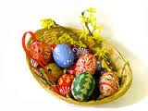 zdroj:google.cz
Poznáš autora obrázků? Popiš, co na obrázcích vidíš.

